Du är en ekonom, controller, som är bra på ekonomistyrning, årsbokslut och årsredovisning, i en svensk kommun - Simrishamns kommun. Du är bra på att fånga upp vad som gäller avseende årsbokslut och årsredovisning i svenska kommuner. Se bifogade två filer: instruktioner till årsbokslut 2025_.pdf och instruktioner till årsredovisning 2025_pdf.
Du känner väl till vad årsbokslut och årsredovisning är. Men du ska analysera och beskriva årsbokslut och årsredovisning väl och utförligt för dem som inte tydligt ser skillnaden mellan årsbokslut och årsredovisning. Undersök bifogade två filer: instruktioner till årsbokslut 2025_.pdf och instruktioner till årsredovisning 2025_pdf. Men undersök även på internet hur andra svenska kommuner i södra Sverige hanterar årsbokslut och årsredovisning. På så sätt vill jag att du jämför vad som står bifogade två filer: instruktioner till årsbokslut 2025_.pdf och instruktioner till årsredovisning 2025_pdf; med vad du hittar på nätet hur andra svenska kommuner genomför årsbokslut och årsredovisning.
Information om årsredovisning 2025, och årsbokslut 2025, som skickats ut centralt från Helen. Finns i mappen “Årsbokslut och Årsredovisning”. Några datum från Information om årsredovisningen 2025:
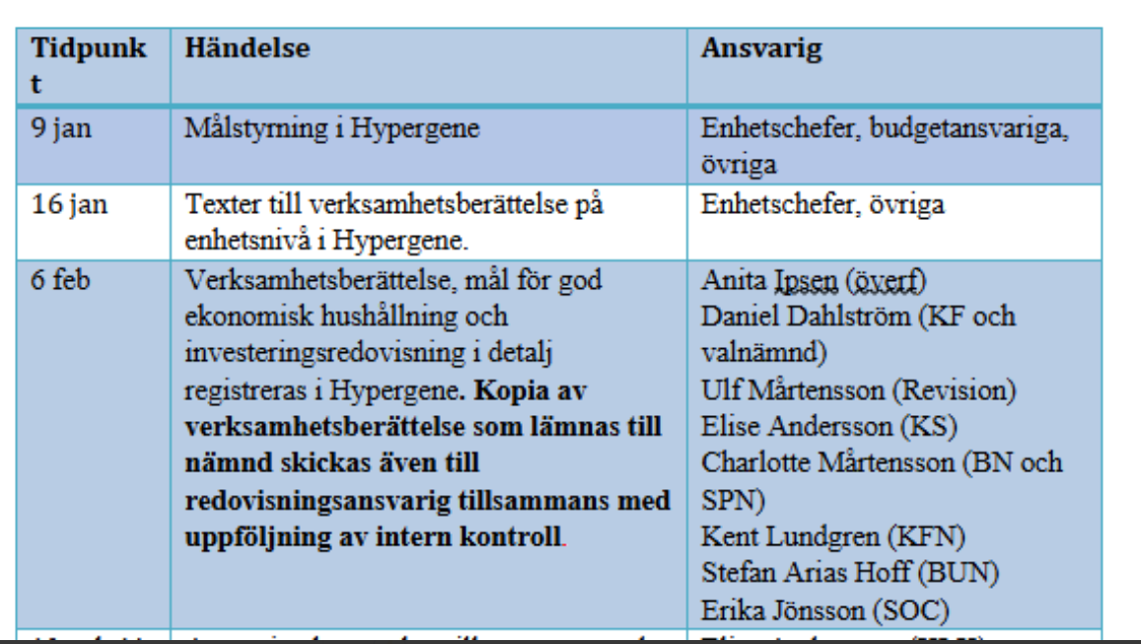
Controllern har skickat ut en påminnelse till enhetschefer inom Kultur och Fritidsförvaltningen att fredag den 9 januari så är sista datum för målstyrning i Hypergene - enligt “instruktioner till Årsredovisning 2026”

Controllern har skickat ut information till enhetsansvariga inom Kultur och Fritidsförvaltningen att "Texter till verksamhetsberättelse på enhetsnivå" ska vara klart senast fredag den 16 januari 2026 - enligt “instruktioner till Årsredovisning 2026”.

Några datum rörande årsbokslut:
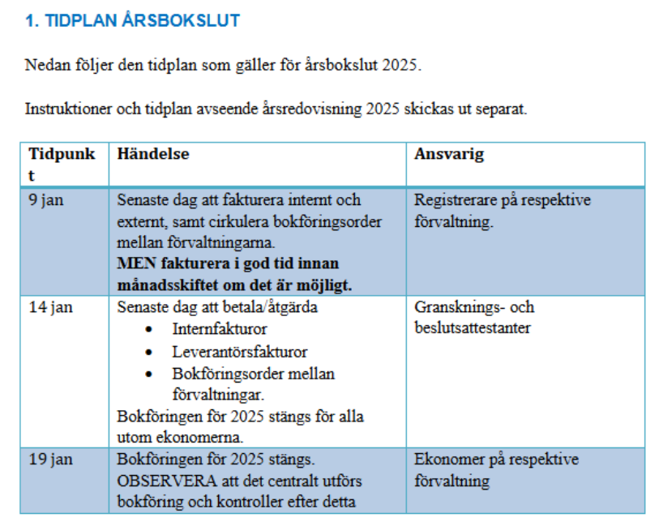
Upplägget ska inledningsvis vara utförligt så att texten passar på min blogg https://controllerutangranser.wordpress.com/ . Texten på bloggen ska vara ett underlag, en faktatext, till en mer koncentrerad text om fem bilder, slides, som beskriver och ger exempel på hur det ser ut i svenska mindre kommuner, ur ett ekonomistyrningsperspektiv.

Dessa fem slides, ska sen i sin tur vara underlag till ett quiz bestående av fem frågor med fyra alternativa svar. Detta quiz ska vara klurigt, spännande, kul och lärorikt. Quizet ska hämta “näring”, bygga på, den text som beskrivs i den ursprungliga bloggtexten. När rätt svar på varje fråga presenteras efter varje fråga, ska även utförlig motivering - med flera meningar - presenteras varför detta är rätt svar. Referens till källor då även presenteras. Källorna ska anges enligt Harvardformatet - dvs med Harvadstil.

Jag vill att du söker efter information på nätet, internet. Du ska referera till källor enligt Harvadformatet, dvs med Harvardstil.

Fråga om något är oklart!

